|  |
| --- |
| Федеральное государственное бюджетное образовательное |
| учреждение высшего образования |
| **«НАЦИОНАЛЬНЫЙ ИССЛЕДОВАТЕЛЬСКИЙ МОРДОВСКИЙ ГОСУДАРСТВЕННЫЙ УНИВЕРСИТЕТ им. Н. П. ОГАРЁВА»** |
|  |
|  |
| Факультет довузовской подготовки |
| и среднего профессионального образования |
| ВПЦК (кафедра) общепрофессиональных и специальных |
| (информационно-коммуникационных) дисциплин |
|  |
| **ЛАБОРАТОРНАЯ РАБОТА**  **по технологии разработки программного обеспечения**  **ТЕХНИЧЕСКОЕ ЗАДАНИЕ** |
|  |
| |  |  |  |  |  | | --- | --- | --- | --- | --- | | Автор отчёта |  |  | | Р. А. Куроедов | |  | (подпись) | (дата) | |  | |  | | | | | | Специальность 090203 Программирование в компьютерных системах | | | | | | Проверил |  |  |  | | | преподаватель |  |  | Н. А. Базеева | | |  | (подпись) | (дата) |  | | |
| Оценка __________________ |
|  |

Саранск

2019

1. С какой целью ведется разработка, какую выгоду извлечет заказчик.

Целью создания программного модуля онлайн-кассы является улучшение качества обслуживания покупателей и автоматизация торговой деятельности организации-заказчика.

Выгода заказчика:

* упрощение процессов торговли;
* автоматизация процессов товарооборота;
* упрощение работы со складом.

1. Какова предлагаемая бизнес-схема, процесс, который будет автоматизирован с помощью создаваемой системы.

Для реализации схемы было использовано CASE-средство SILVERRUN.BPM. На рисунке 1 представлена схема основного производственного процесса.

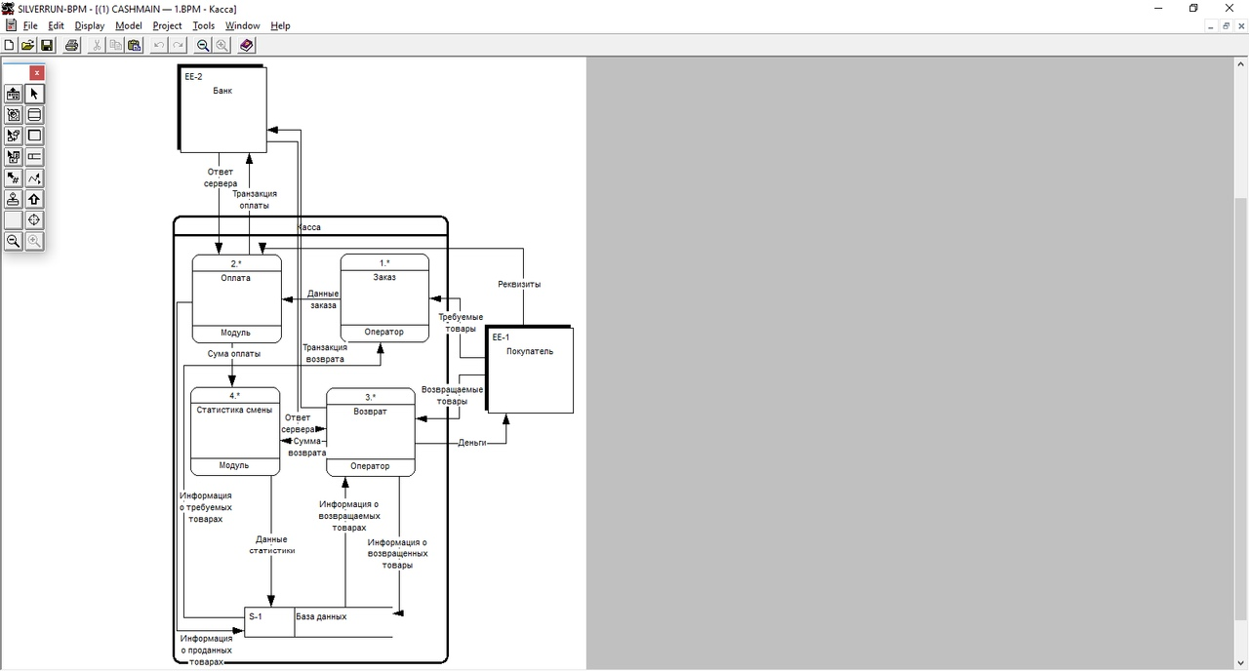

Рисунок 1 – Схема

|  |
| --- |
| Описание данной схемы и процессов представлено в  лабораторной работе №1 «DFD модель».   1. Каковы основные пользовательские функции системы:   Основными функциями системы являются:   * осуществление процесса продажи как товаров, занесённых в базу данных, так и товаров со свободной ценой, информация о которых не хранится в базе данных; * осуществление процесса возврата как товаров, занесённых в базу данных, так и товаров со свободной ценой, информация о которых не хранится в базе данных; * возможность внесения и изъятия денежных средств из кассы; * возможность программного начала и завершения смены.  1. Заинтересованные стороны:  * владелец заинтересован в получении подробной отчетности по деятельности организации; * работники — упрощение и автоматизация местных торговых процессов; * представители государственной власти:  1. на основании полученных сведений можно безошибочно определить реальный товарооборот, полученный компанией объём выручки и правильность перечисленных налогов; 2. сократить количество выездных проверок, которые потребуются только при выявлении нарушений или несоответствий, отклонений нестандартного и подозрительного характера; 3. увеличить поступление в бюджет за счет упразднения «серой бухгалтерии» и выхода бизнеса «из тени»; 4. проводить анализ и контроль обычных и рыночных цен на продукты и товары первой необходимости. |

|  |  |  |  |
| --- | --- | --- | --- |
| **ORSTED CORP** | | | |
| Наименование организации – разработчика ТЗ на АС | | | |
| УТВЕРЖДАЮ | | УТВЕРЖДАЮ | |
| Руководитель компании-заказчика | | Руководитель компании-разработчика | |
| ___________ | _______________ | ___________ | _______________ |
| Личная подпись | Расшифровка подписи | Личная подпись | Расшифровка подписи |
| Печать |  | Печать |  |
| Дата |  | Дата |  |

|  |
| --- |
| **Автоматизированная система управления (АСУ)** |
| наименование вида АС |
| **Автоматизированной информационной системы для комплексной автоматизации деятельности коммерческих организаций** |
| наименование объекта автоматизации |
| **АИС «Он-лайн касса»** |
| сокращенное наименование АС |

|  |  |  |
| --- | --- | --- |
| **ТЕХНИЧЕСКОЕ ЗАДАНИЕ** | | |
|  | | |
| На 13 листах | | |
| Действует с 15.10.2019 | | |
|  | | |
| СОГЛАСОВАНО | |  |
| Руководитель | |  |
| ___________ | _______________ |  |
| Личная подпись | Расшифровка подписи |  |
| Печать | |  |
| Дата | |  |

2019

**ВВЕДЕНИЕ**

Работа выполняется в рамках проекта «автоматизированная информационная система для комплексной автоматизации деятельности коммерческих организаций».

**ОСНОВАНИЕ ДЛЯ РАЗРАБОТКИ**

* 1. **Основания для проведения**

Основанием для данной работы служит договор №3 от 10 октября 2019 года.

* 1. **Наименование организаций**

Заказчик: ПАО «Магнит».

Разработчик: Компания «ORSTED CORP».

* 1. **Наименование работы**

Автоматизированная информационная система «Он-лайн касса» для комплексной автоматизации деятельности коммерческих организаций.

1. **НАЗНАЧЕНИЕ РАЗРАБОТКИ**

Создание автоматизированной информационной системы «Он-лайн касса» для упрощения процессов торговли, автоматизации товарооборота, упрощения работы со складом.

1. **ТЕХНИЧЕСКИЕ ТРЕБОВАНИЯ**
   1. **Требования к функциональным характеристикам**

Разрабатываемая АИС должна обеспечивать возможность выполнения следующих функций:

* осуществление процесса продажи как товаров, занесённых в базу данных, так и товаров со свободной ценой, информация о которых не хранится в базе данных;
* осуществление процесса возврата как товаров, занесённых в базу данных, так и товаров со свободной ценой, информация о которых не хранится в базе данных;
* внесение и изъятие денежных средств из кассы;
* программные старт и завершение смены.

В состав АИС «Он-лайн касса» должны входить следующие подсистемы:

* подсистема формирования заказа;
* подсистема оплаты заказа;
* подсистема возврата товара;
* подсистема ведения посменной статистики.

Организация входных и выходных данных: исходными данными являются: перечень запрашиваемых(возвращаемых) товаров, средства и(или) реквизиты для осуществления платежа. Результатами являются: осуществление процесса передачи товаров (средств с возврата товаров) клиенту, отчетность по торговой деятельности предприятия.

* 1. **Требования к надежности**

Для обеспечения надежности необходимо предусмотреть контроль вводимой информации.

Предусмотреть блокировку некорректных действий пользователя при работе с системой.

Обеспечить целостность хранимой информации.

* 1. **Условия эксплуатации**

Деятельность персонала по эксплуатации системы должна регулироваться должностными инструкциями.

Для эксплуатации АИС «Он-лайн касса» определены следующие роли:

* Системный администратор;
* Администратор баз данных;
* Пользователь.
  1. **Требования к составу и параметрам технических средств**

Требования к составу и параметрам технических средств уточняются на этапе эскизного проектирования системы.

* 1. **Требования к информационной и программной совместимости**

Система должна работать на базе OS Windows 7-10 и поддерживать как 32-разрядные, так и 64-разрядные операционные системы.

* 1. **Требования к транспортированию и хранению**

Автоматизированная информационная система поставляется на USB флэш-накопителе. Важно не подвергать механическим повреждениям данный носитель.

Программная документация поставляется в электронном и печатном виде.

* 1. **Специальные требования**

Интерфейс системы должен быть понятным и удобным, не должен быть перегружен графическими элементами и должен обеспечивать быстрое отображение экранных форм. Навигационные элементы должны быть выполнены в удобной для пользователя форме.

Интерфейс должен быть рассчитан на преимущественное использование манипулятора типа «мышь», то есть управление системой должно осуществляться с помощью набора экранных меню, кнопок и т. п.

Система должна обеспечивать проверку и корректную обработку аварийных ситуаций, вызванных неверными действиями пользователей или недопустимыми значениями входных данных. В указанных случаях система должна выдавать пользователю соответствующие сообщения, после чего возвращаться в рабочее состояние, предшествовавшее неверной (недопустимой) команде или некорректному вводу данных.

1. **ТРЕБОВАНИЯ К ПРОГРАММНОЙ ДОКУМЕНТАЦИИ**

Система должна включать сопровождающую документацию. Основными документами, регламентирующими разработку будущих программ, должны быть документы Единой Системы Программной Документации (ЕСПД): руководство пользователя, руководство администратора, описание применения, пояснительная записка.

1. **ТЕХНИКО-ЭКОНОМИЧЕСКИЕ ПОКАЗАТЕЛИ**

Эффективность системы определяется удобством использования системы для упрощения процессов торговли, автоматизации товарооборота, упрощения работы со складом. А также выгодой, полученной от внедрения программного обеспечения. Затраты на создание системы включают прежде всего, время разработки.

1. **ПОРЯДОК КОНТРОЛЯ И ПРИЕМКИ**

Контроль заключается в периодической проверке состояния работ и отслеживанию выполнения работ по разработке.

Приемка заключается в сдаче работы заказчику системы и осуществляется на этапе внедрения системы.

Сдача осуществляется комиссией, в состав которой входят представители Заказчика и Исполнителя. По результатам приемки подписывается акт.

Все создаваемые в рамках настоящей работы программные изделия передаются Заказчику, как в виде готовых модулей, так и в виде исходных кодов, представляемых в электронной форме.

1. **КАЛЕНДАРНЫЙ ПЛАН РАБОТ**

Таблица 1 – План работы

|  |  |  |  |
| --- | --- | --- | --- |
| № | Название этапа | Сроки этапа | Чем закачивается этап |
| 1 | Изучение предметной области. Проектирование системы. Разработка предложений по реализации системы. | ________-________  начало окончание | Предложения по работе системы. Акт сдачи-приёмки. |
| 2 | Разработка программного модуля. | ________-________  начало окончание | Программный комплекс |
| 3 | Тестирование и отладка модуля. Внедрение системы. | ________-________  начало окончание | Готовая автоматизированная система для комплексной автоматизации торговой деятельности организации-заказчика. Программная документация. Акт сдачи-приёма работ. |

|  |  |
| --- | --- |
| Руководитель работ | Мускул Б. Д. |

СОСТАВИЛИ

|  |  |  |  |  |
| --- | --- | --- | --- | --- |
| Наименование организации, предприятия | Должность исполнителя | Фамилия имя, отчество | Подпись | Дата |
|  |  |  |  |  |

СОГЛАСОВАНО

|  |  |  |  |  |
| --- | --- | --- | --- | --- |
| Наименование организации, предприятия | Должность исполнителя | Фамилия имя, отчество | Подпись | Дата |
|  |  |  |  |  |